**CONCLUSIONES GENERALES DE LA ENCUESTA**

1. ¿Utiliza actualmente software de gestión de inventarios?

Gráfico de las respuestas de Formularios. Título de la pregunta: ¿Utiliza actualmente software de gestión de inventarios?
. Número de respuestas: 35 respuestas.

* De los 35 encuestados, actualmente 10 personas (28.6%), utilizan software de gestión de inventarios, en cambio las 25 personas restantes (71,4%) no cuentan con un software que realice esto.
* La falta de un software especializado puede estar generando ineficiencias en los procesos de inventario, como errores en el conteo, dificultades en la gestión de stock y retrasos en la reposición de productos. Por tanto, la implementación de un software podría optimizar significativamente estas operaciones.

**2.** De haber respondido sí cuál sería y si eligió no como gestiona actualmente su inventario

35 respuestas

* **Excel** - 7 (23.3%)
* **Manualmente** - 8 (26.7%)
* **Uno creado por la compañía** - 1 (3.3%)
* **SIIGO** - 1 (3.3%)
* **Vetesoft** - 1 (3.3%)
* **Otro -** 5 (14.28)
* **Ninguna** - 10 (33.3%)
* **Alegra** - 1 (3.3%)
* **MEDIANTE TARJETA KARDEX** - 1 (3.3%)
* Los métodos más comunes son la gestión manual 8 personas (26.7%) y Excel 7 personas (23.3%), lo cual indica que la mayoría de los encuestados no utilizan un software especializado de gestión de inventario.
* Un tercio de los encuestados 10 personas (33.3%) no usa ningún método formal para gestionar su inventario lo cual representa una oportunidad significativa para introducir un software
* Solo el 13.2% usa un software específico o desarrollado por la empresa (SIIGO, Vetesoft, Alegra, o un sistema propio).
* La alta dependencia de métodos manuales o sin herramientas indica una posible necesidad de digitalización. Introducir un sistema de gestión de inventario más automatizado y accesible podría mejorar la eficiencia y reducir el riesgo de errores.

**3.** Cuales de los siguientes problemas se han presentado en la gestión de inventarios

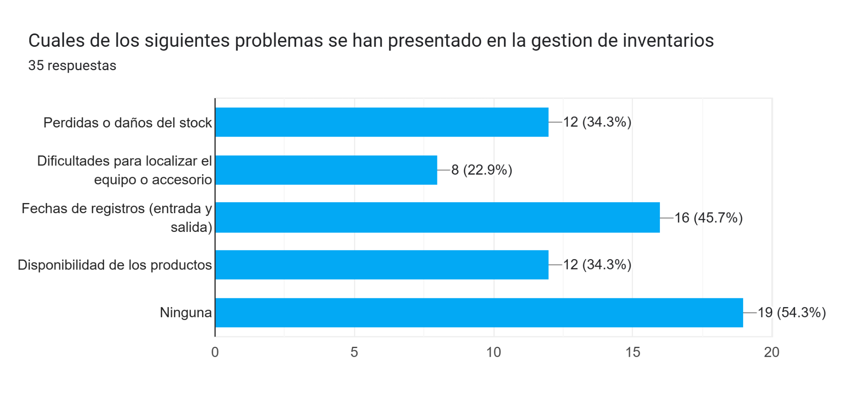

* 16 personas o el 45,7% encuestados afirman tener problemas con los registros de entrada y salida.
* 12 personas o el 34,3% dicen tener problemas con la disponibilidad de los productos.
* 12 personas más o el 34,3% mencionan pérdidas o daños en el stock.
* 8 personas o el 22.9% cuentan con dificultades para localizar el equipo o accesorios.

Conclusión:

* Los datos de la encuesta revelan una serie de desafíos significativos en la gestión de inventarios dentro del grupo encuestado. A pesar de que una minoría utiliza software especializado, un porcentaje considerable de los participantes reporta problemas recurrentes en sus operaciones diarias.

**4.** ¿Actualmente registra la ubicación de los equipos en su inventario?

Gráfico de respuestas de formularios. Título de la pregunta: ¿Actualmente registra la ubicación de los equipos en su inventario?
. Número de respuestas: 35 respuestas.

* El 57.1% o 20 personas de los encuestados no registra la ubicación de los equipos en su inventario, lo cual indica una brecha en el control y la organización de los activos.
* El 42.9% o 15 personas de los encuestados sí registra la ubicación, lo que indica que algunos ya comprenden la importancia de este dato en la gestión de inventarios.
* No registrar la ubicación sugiere una oportunidad para implementar el software AXION que permita un seguimiento más preciso.

**5.** 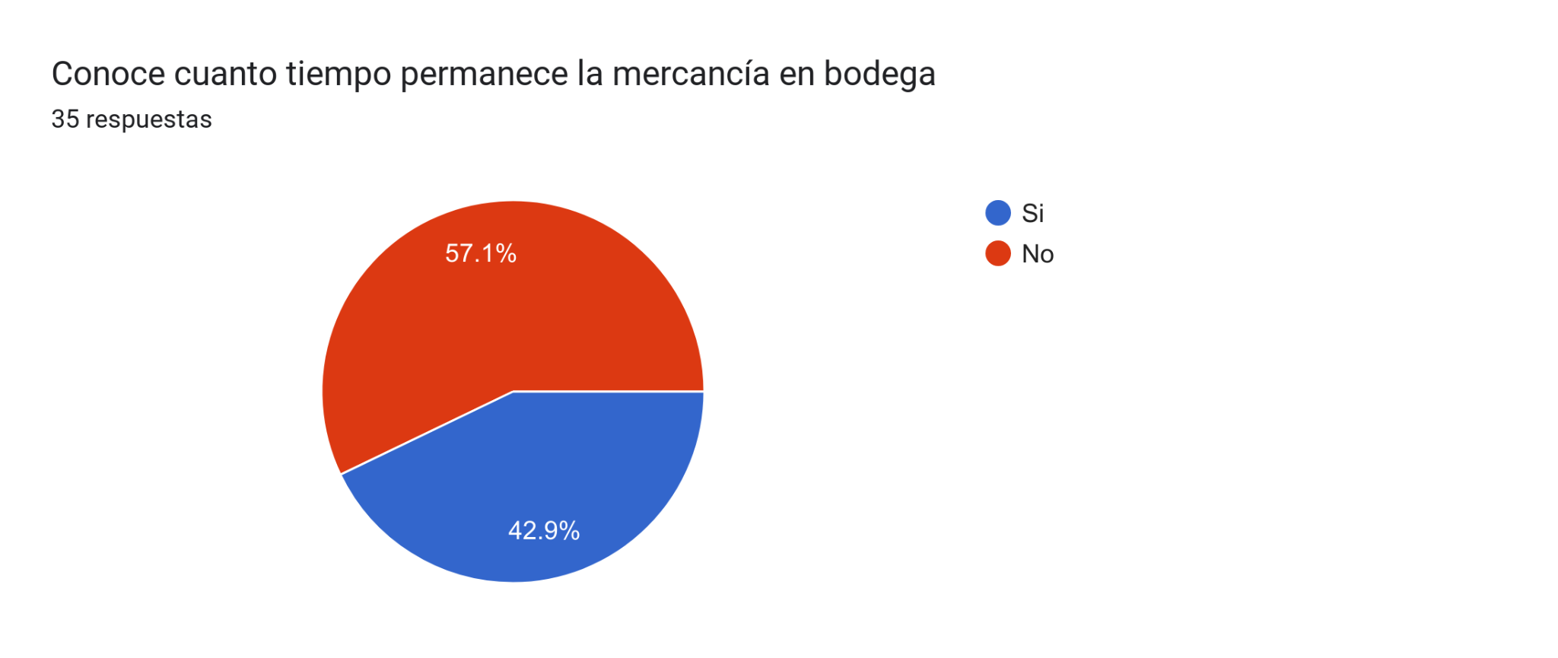

* 20 personas o el 57.1% de los encuestados no sabe cuánto tiempo permanece la mercancía en bodega. Esto indica una falta de seguimiento en la rotación del inventario
* 15 personas o el 42.9% de los encuestados sí conoce el tiempo de permanencia de la mercancía, esto representa menos de la mitad.
* El hecho de que más de la mitad no tenga claridad sobre el tiempo de almacenamiento muestra la necesidad de implementar o mejorar un sistema de monitoreo de inventarios.

**6.**

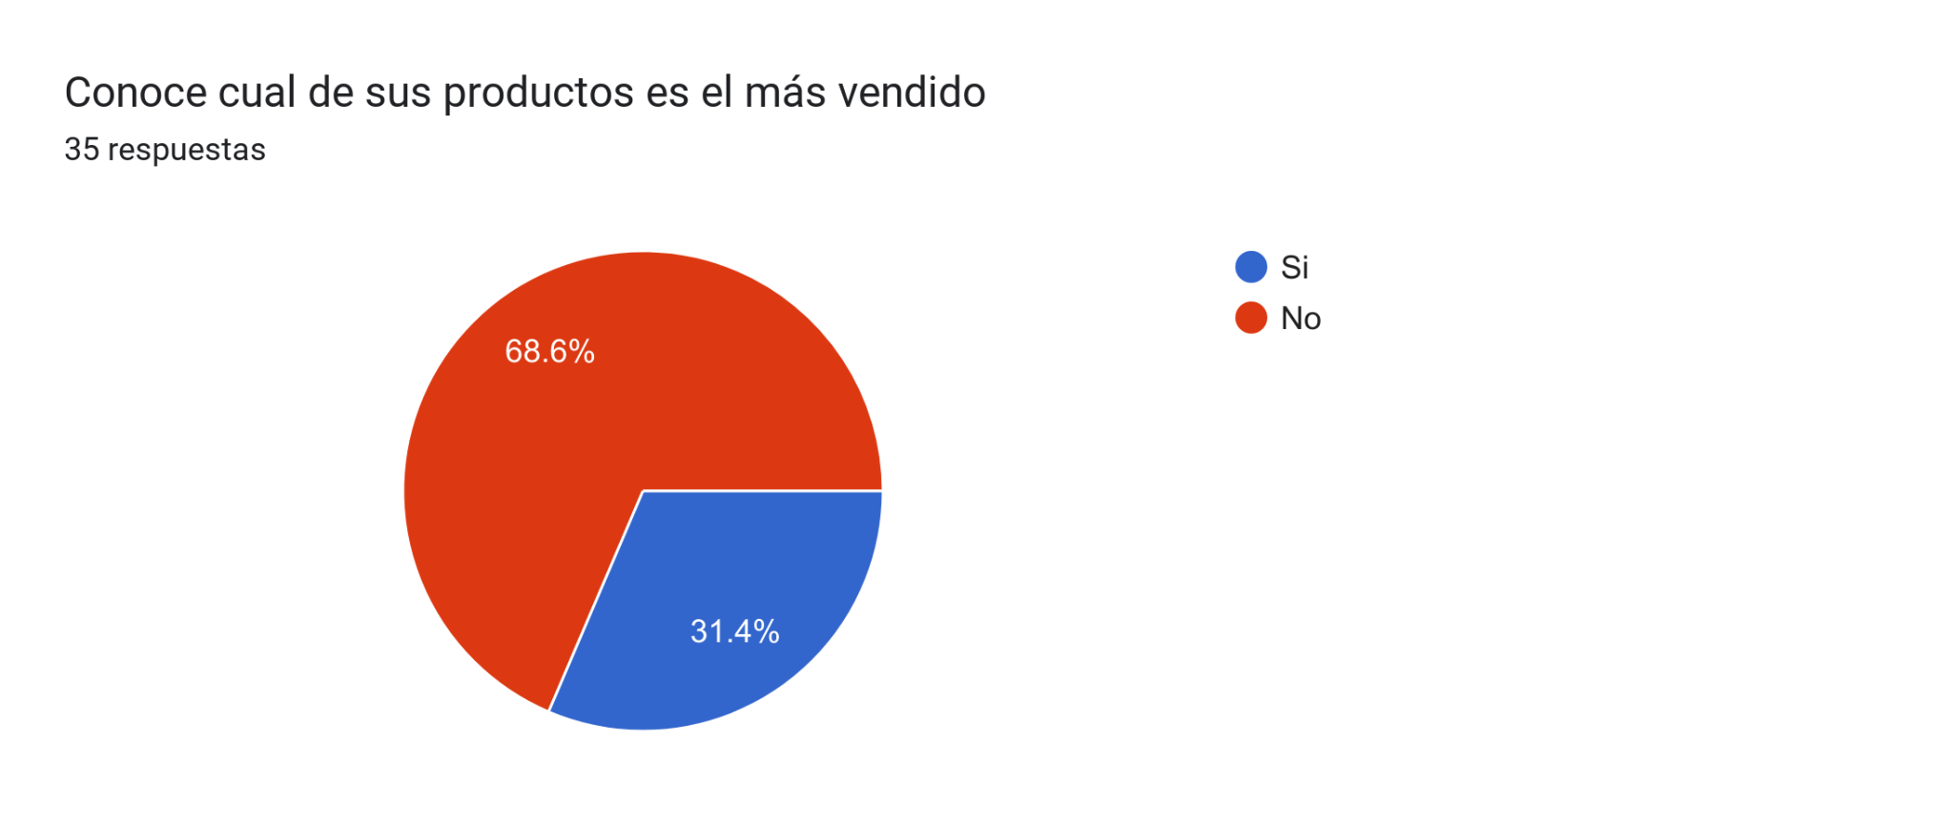

* El 68.6% de los encuestados (24 personas) no sabe cuál de sus productos es el más vendido. Esto muestra una falta de análisis de ventas
* El 31.4% de los encuestados (11 personas) si conoce cual es el producto más vendido.
* Conocer los productos más vendidos ayuda a evitar acumulación de inventario y reducir los costos asociados a productos de baja rotación.
* A partir de estos datos, podemos inferir que muchas empresas aún no han implementado sistemas efectivos para el seguimiento y análisis de sus ventas
* En resumen**,** los resultados de la encuesta ponen de manifiesto la necesidad de que la empresa invierta en el software AXION que les permita mejorar sus productos y tomar decisiones más estratégicas.

**7.** ¿Cuál es el método utilizado para manejar devoluciones o ajustes de inventario ?

35 respuestas

* 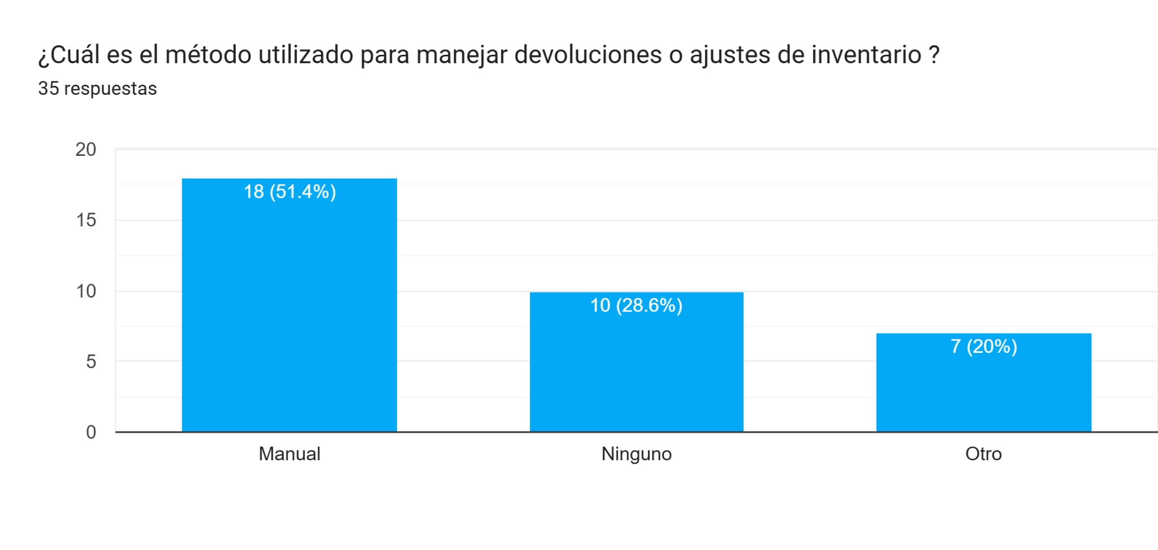
* La mayoría de los encuestados (51.4%) maneja las devoluciones y ajustes de inventario de forma manual. El (28.6%) no utiliza ningún método para manejar devoluciones o ajustes. Algunos encuestados utilizan métodos específicos como la "garantía" (8.6%) o “por factura” (5.7%) para manejar devoluciones. Además, solo un encuestado menciona el uso del sistema Kardex y uno emplea PEPS.
* La dependencia en procesos manuales y la ausencia de métodos para el manejo de devoluciones y ajustes reflejan una oportunidad para implementar sistemas de control más organizados.

**8.** ¿Tiene un control y manejo en el stock de los productos tecnológicos?

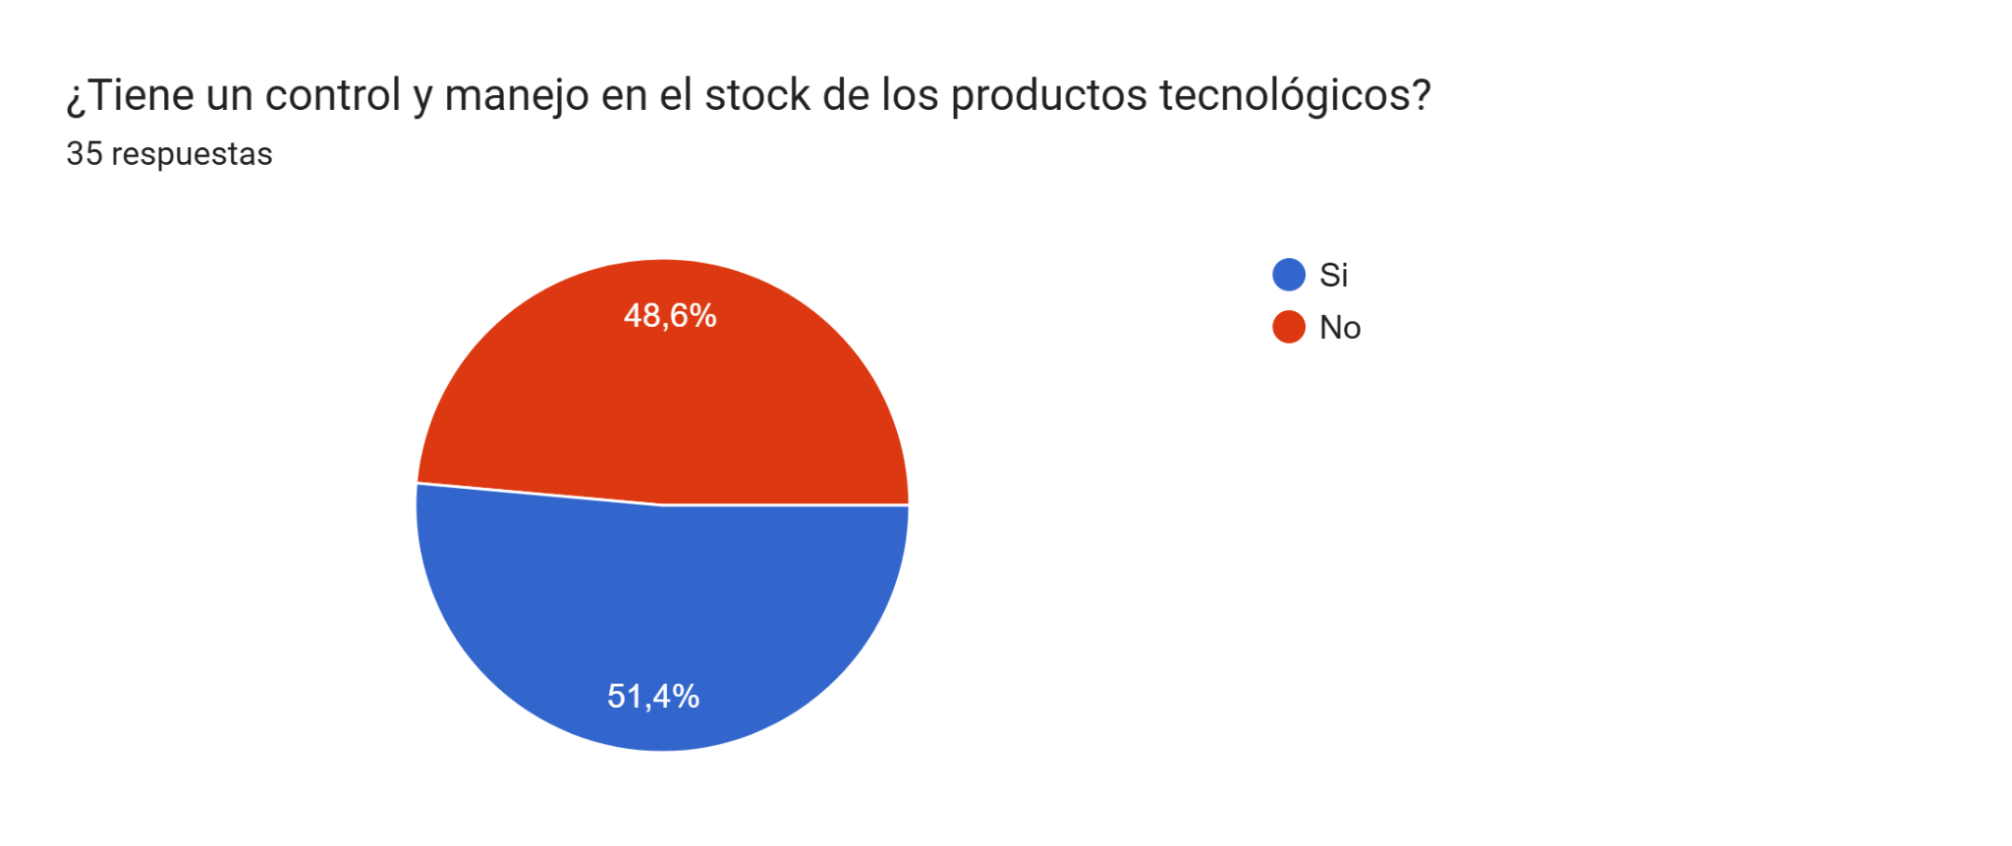

* Un 51.4% de los encuestados (18 personas) tiene control sobre el stock de productos tecnológicos, mientras que el 48.6% (17 personas) no lo tiene. Esta división indica que casi la mitad de los encuestados carecen de un sistema de control o manejo sobre estos productos.
* Dado que una leve mayoría ya maneja el control de stock, puede haber interés en herramientas que ayuden a gestionar este inventario de manera más eficiente.
* Los resultados muestran que existe una división casi equitativa entre quienes afirman tener un buen manejo de su inventario tecnológico y quienes no. Esto sugiere que podría haber oportunidades para mejorar los sistemas de gestión de inventario.

**9.** ¿Cree que con un software de inventario puede reducir la pérdida de los equipos de cómputo?

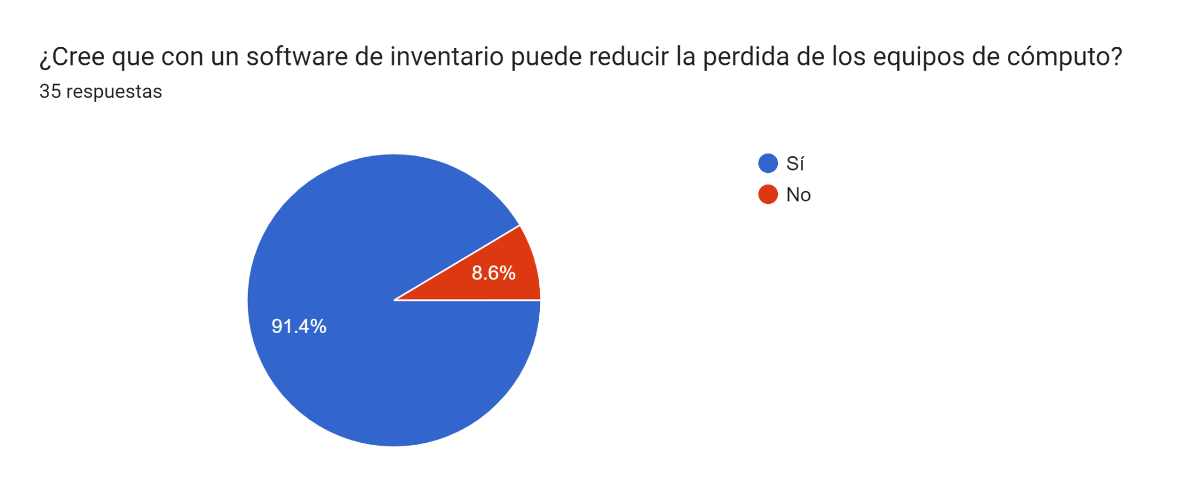

* La gran mayoría de los encuestados 32 personas (91.4%) considera que un software de inventario ayudaría a reducir la pérdida de equipos de cómputo. Esto indica una fuerte confianza en el potencial de estas herramientas para mejorar el control y la seguridad de estos bienes.
* La respuesta también refleja que los encuestados valoran las funcionalidades de un software que les permita llevar un control detallado y en tiempo real, lo cual es clave para minimizar pérdidas de equipos de cómputo.

**10.** ¿Qué nivel de seguridad y acceso restringido necesita para sus sistemas de inventario?

35 respuestas

* **Alto -** 10 (28,6%)
* **Medio -** 7 (20,0%)
* **No necesario -** 6 (17,1%)
* **Básico -** 3 (20,0%)
* **Mínimo -** 2 (8,6%)
* **No sabe -** 12(5,7%)

El **28.6% (10 personas)** considera que el sistema debe tener un nivel de seguridad **alto**, y el **20% (7 personas)** prefiere un nivel **medio**, lo que significa que **casi la mitad (48.6%)** de los encuestados valora un sistema con **controles de acceso robustos**.

Sin embargo, también destaca que:

* Un **14.3% (5 personas)** opta por niveles **básicos o mínimos**.
* Un **17.1% (6 personas)** considera que **no es necesario** un sistema de seguridad.
* Un **8.6% (3 personas)** no sabe o no respondió.

Esto indica que, aunque hay una inclinación significativa hacia la seguridad, **una parte del grupo subestima su importancia**. Por tanto, sería útil **educar y sensibilizar a los usuarios** sobre los riesgos asociados a sistemas sin seguridad adecuada, especialmente cuando se manejan datos sensibles o activos tecnológicos.

**11.** ¿El cliente cómo califica el estado de los equipos tecnológicos? Al momento de recibirlos.

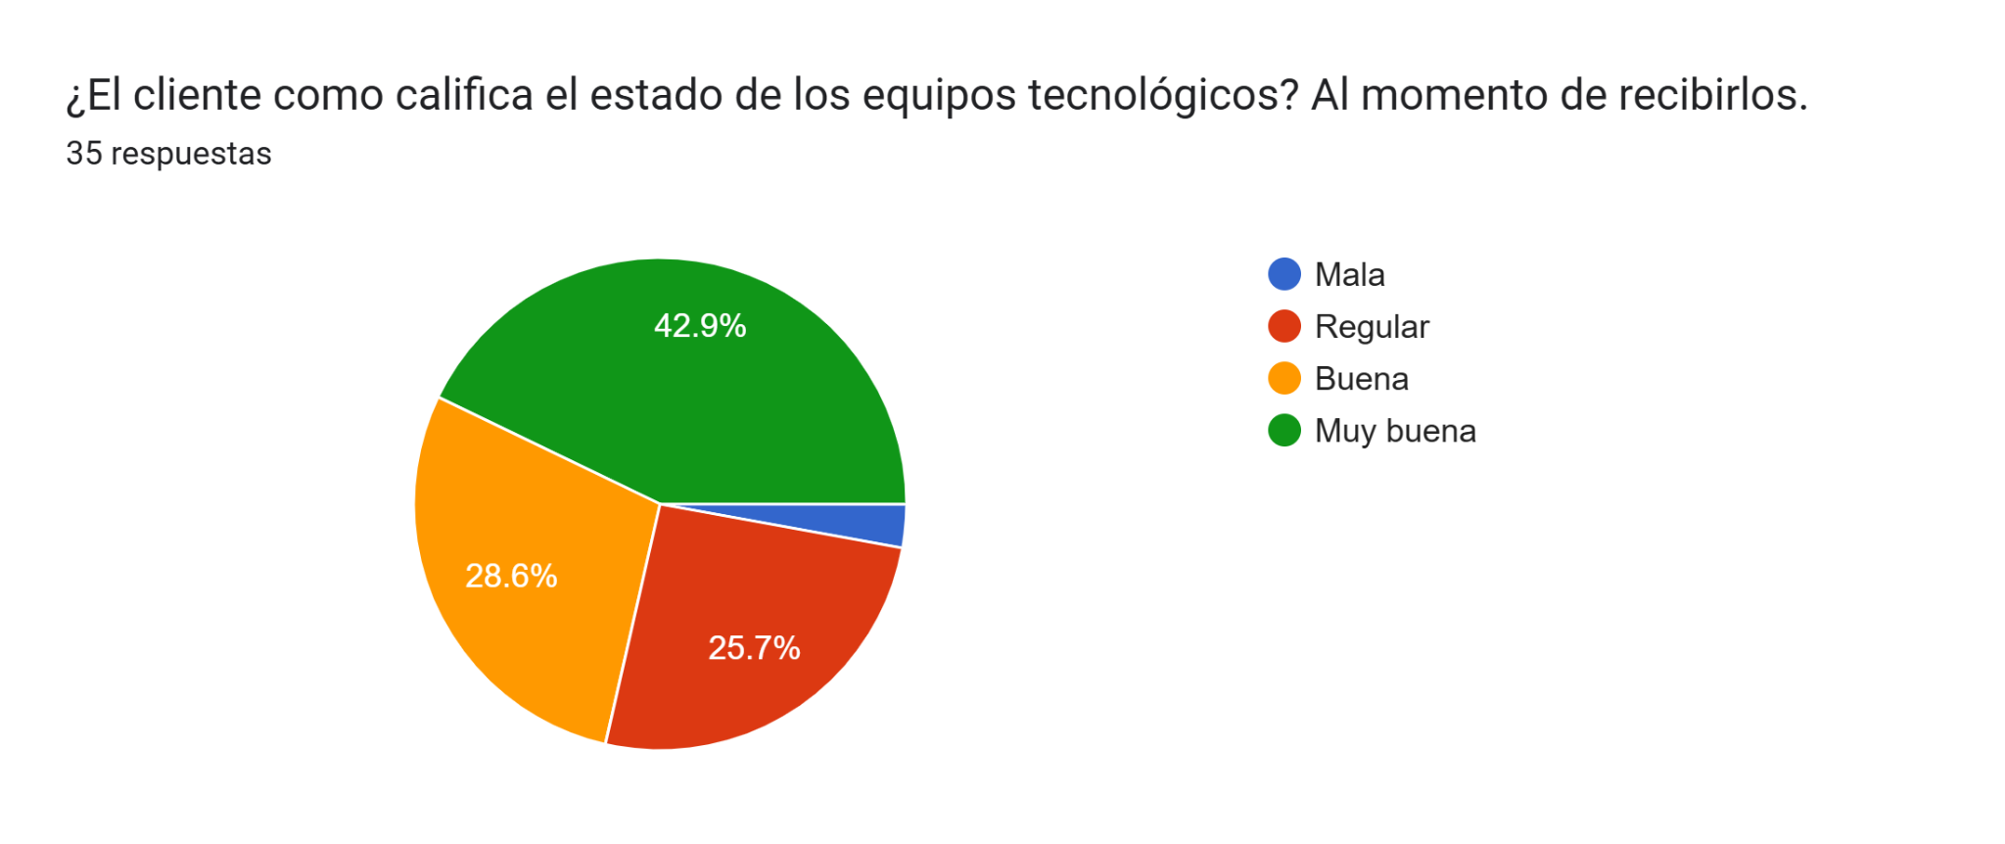

* La mayoría de los clientes “25” (71.4%, sumando “Buena” y “Muy buena”) califican positivamente el estado de los equipos tecnológicos y un 25.7% de los clientes calificaron el estado como “Regular”, y un 2.9% lo consideran “Mala”.
* La buena percepción general muestra que los procesos actuales están funcionando bien, pero con algunos ajustes, podría elevarse aún más la satisfacción del cliente, apuntando hacia un estándar de excelencia en cada entrega.

**Conclusión Final**

Los resultados de la encuesta reflejan importantes áreas de mejora en la gestión de inventarios. La mayoría de los encuestados no utiliza software especializado y realiza un seguimiento manual o básico, lo cual contribuye a varios problemas recurrentes como el desconocimiento de los productos más vendidos, dificultades para registrar y controlar las entradas y salidas, problemas de ubicación de equipos y frecuentes pérdidas o daños en el stock. Estas deficiencias no solo afectan la precisión del inventario, sino que también pueden llevar a costos adicionales y una menor eficiencia operativa.

Existe una clara oportunidad para introducir el software AXION para la gestión de inventario que permita automatizar procesos, registrar la ubicación y el tiempo de permanencia de los productos, mejorar la seguridad de acceso y realizar un seguimiento detallado de las fechas de registro. La implementación de un sistema adecuado podría ayudar a optimizar la rotación de inventarios, minimizar pérdidas y mejorar la disponibilidad de productos, aumentando así la satisfacción del cliente y la rentabilidad.